السلام عليكم ورحمة الله وبركاته
قبل أمس كنت أفتش في هارديسك قديم ليا أدور على تصميم معين .. و أنا أتجول في الملفات ، دخلت لملف دروسي إلا والاقي المفاجعة قدامي !!
درس البن تول القديم !! شو هيداااااا المهم دغري وبدون نقاش رفعته على الموقع وقلت بنزله في المدونة بحيث يكون درس بسيط مختصر بدون تفاصيل مثل سلسلتنا .. أتركم دحين مع الدرس ، سويت الدرس دا تقريبا في بداية 2007 لذلك الأسلوب من حسن حظكم أكثر ركادة و أقرب للفصحى .
بسبب كثرة الطلبات جدا لشرح اداة البن تول حبيت أقدم شي بسيط عن هذه الاداة هالشرح راح ساعدكم بإذن الله في احتراف هذه الأداة وإن وجدت تفاعل كبير وتطبيق للدرس سأقدم دورة مبسطة في فنيات هذه الأداة وبإذن الله سيخرج المتدربين محترفين في الباث بإذن الواحد الأحد ..
بسم الله الرحمن الرحيم نبدأ الدرس ..
نفتح عمل بالقياسات الي نبغاها ..
الآن راح نجهز الجو العام للعمل عشان نخرج بنتائج طيبة وقوية ..
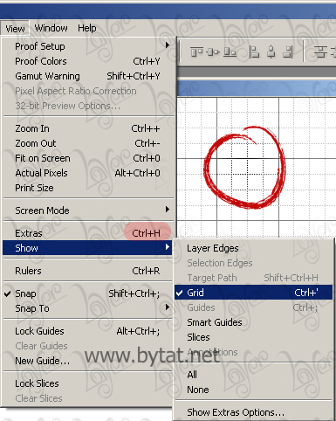
نطبق الخطوات الموضحة في الصورة View >> Show >> Gridطبعا ركزوا انا حاط تحديد احمر على اختصار الـ show وللعلم هو اختصار الـ grid كمان
حاول تكون مصمم ذكي وأحفظ أكبر قدر من الإختصارات لأنها من جد توفر الوقت + تخليك تفهم الفوتوشوب أكثر وأكثر وقادر على الإجابة على تساؤلات المبتدئين .. مين كان يعرف ان تغيير اللغة في فوتوشوب 7.0.1 اختصاره ctrl + k ؟؟ فتشوا في القوائم وراح تلاقون اختصارات بالهبل احفظوا الي تحتاجونه ..
طيب حيجي واحد يقول ليش سوينا هالشبكة ؟ عشان نضبط قياساتنا مثلا 5 مربعات من اليمين و 5 مربعات من الشمال يكون عمل مرتب منظم هذه سمات المصمم الناجح شغله مرتب وأحلى كلام لكن يجي مصمم فاهم وعنده امكانيات جبارة لكن شغل عفسه ؟ راح يطلع انتاجه ضعيف جدا ..
طيب دحين نبغى نجرب نرسم قلب بماأنه فيه منحيين وهذه الي معقدة الشباب في الباث راح تلاقون رسمها جدا سهل بس ركزوا مضبوط معاي ..
على فكرة الأدوات الي راح نحتاجها في رسم القلب اداتين بس وانا محددها باللون الأحمر
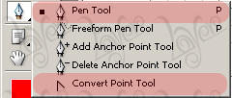
الأولى للرسم والثانية للتعديل الرسم والأخطاء .. وتقريبا هم أهم اداتين في قائمة البن تول خاصة الأخيرة ..
في الدرس انا تقريبا شارح 70% على الصورة نفسها في ايقونة الـ ؟ هذه ملاحظات مفيدة جدا
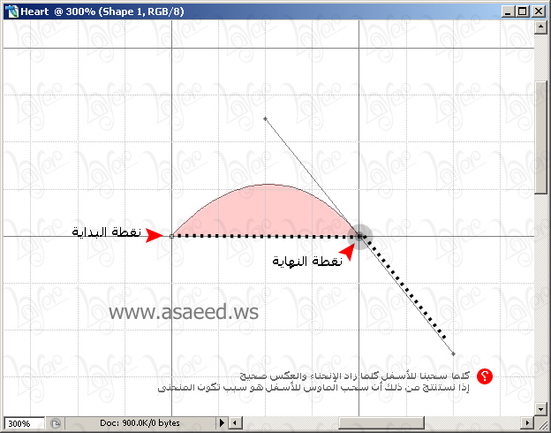
نختار الأداة الأولى " pen tool " ونبدأ نرسم مكان النقطة الأاولى ونمشي 4 مربعات ونحط نقطة ثانية .. لاحظوا ان العمل 300% مو 100% ولذلك المربعات شايفينها كبيرة وهذه ميزة حلوة فيها
طيب نرجع للدرس نحط النقطة الأولى ونمشي في الخط الموضح 4 مربعات بعدين الثانية ، انتبهوا لا تسحبوا يدكم من الماوس لا انزلوا في نفس الإتجاه الموضح في الصورة وراح تلاقون ان في منحنى قاعد يتكون معاكم حاولوا يكون زي الصورة ..
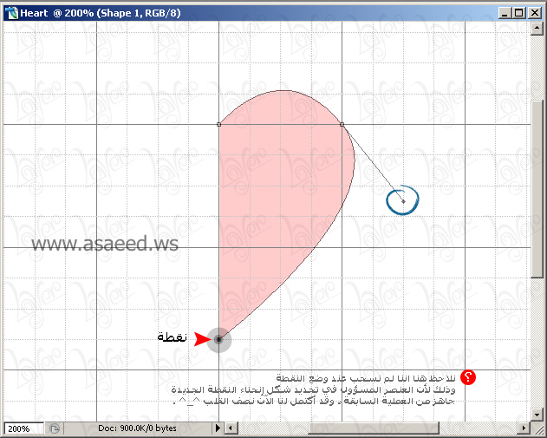
دحين ننزل تحت 8 مربعات ونحط نقطة بدون سحب او اي شي حتسألوا ليش ؟؟ أقروا الملاحظة ..
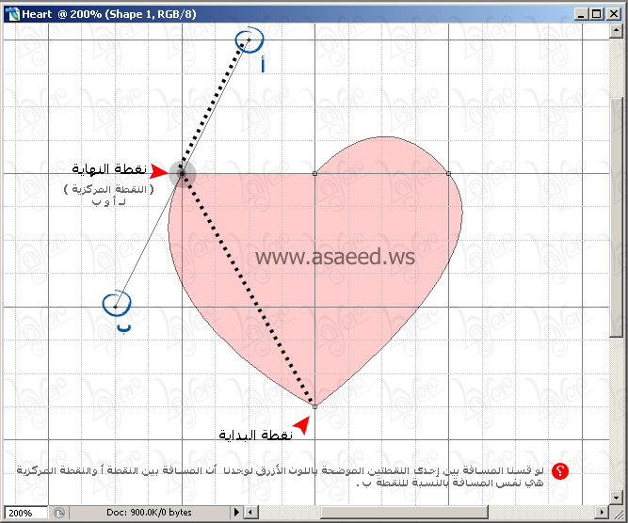
دحين نفس الحركة الاولى نمشي على النقاط الي محددها على نفس الإتجاه ونحط نقطة 8 مربعات فوق تبعد عن اول نقطة سوينها 4 مربعات عرض ، ونسحب لفوق نفي الإتجاه عشان نكون منحنى ..
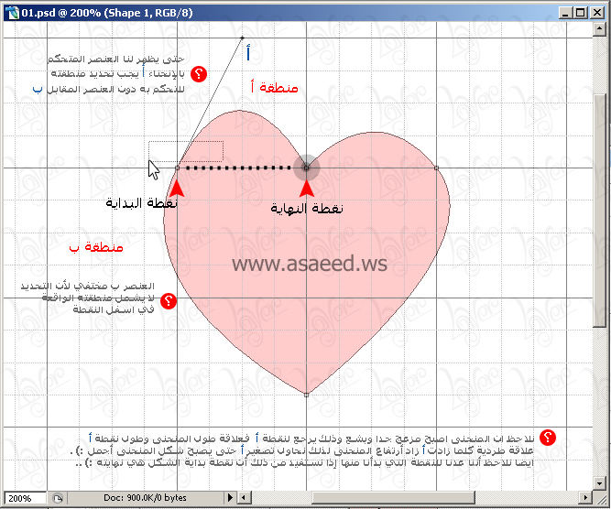
الآن " بطلنا من دحين ههههه " نحدد المكان الي نبغى نعدل فيه طبعا التعديل بيكون من النقطة أ نحدد مكانها عادي نضغط الفارة واحنا معلقين عليها في حقل العمل ونحدد مكان منطقة أ نرجع للنقطة الأولانية ونحط نقطها فوقها وبكذا نكون قفلنا الشكل
صار عندنا قلب بس معوق شوي من اليسار وراح نعرف طريقة حل هذه المشكلة
نقوم الآن نختار الأداة الثانية : convert point tool
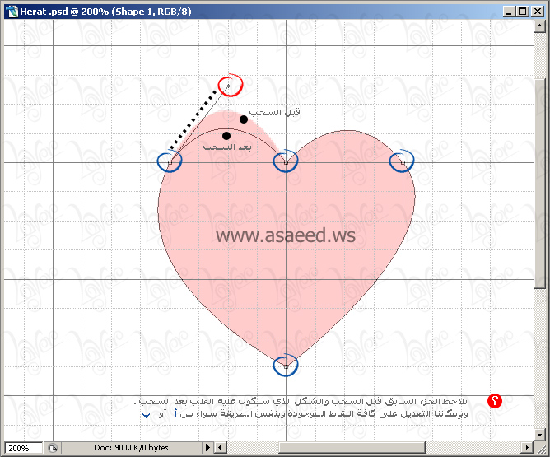
الحين نضغط على نقطة أ المحددة باللون الأحمر ونسحبها لتحت شوي لين مانحس انو القلب كذا مضبوط والفوتوشوب راح يخدمنا ويخلي في خط وهمي يوضح الشكل الي راح يصير بعد مانفك الماوس .. ونقدر نعدل على كل النقاط بنفس الطريقة ..
شوفوا النتيجة توقيع بسيط سويته لي من قلب هالدرس
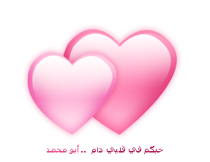
جميع الحقوق محفوظة لـ Abdullah Saee - www.asaeed.ws

